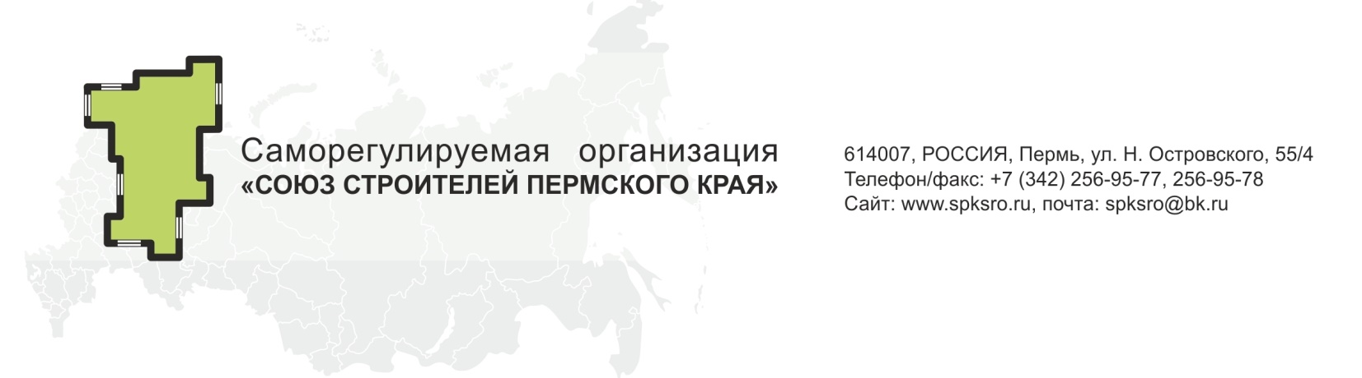
Повестка дня Общего собрания
1. Об утверждении Отчета Совета Союза о работе в 2022 г.
2. Об утверждении Отчета Директора о работе Союза в 2022 г.
3. Об анализе деятельности членов Союза в 2022 г.
4. Об утверждении годовой бухгалтерской (финансовой) отчетности за 2022 г.
5. Об утверждении Отчета Ревизионной комиссии о ревизии финансово-хозяйственной деятельности Союза за 2022 г.
6. О досрочном прекращении полномочий членов Совета Союза Голубева О.Б., Смольникова Л.И.
7. О досрочном прекращении полномочий Председателя Совета Союза.
8. Об избрании членов Совета Союза.
9. Об избрании Председателя Совета Союза.
10. О досрочном прекращении полномочий члена Ревизионной комиссии Коркиной Е.В.
11. Об избрании члена Ревизионной комиссии.
12. О взносах в Союз.
13. Об утверждении Сметы Союза на 2023 г.
14. О независимой оценке квалификации.
15. Об утверждении Приоритетных направлений деятельности Союза на 2023 г.
16. Разное.

